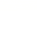
上海市奉贤区2025-2026学年九年级上学期1月期末数学试题
（2026.01）
（完卷时间100分钟，满分150分）
考生注意：
1．本试卷含三个大题，共25题．答题时，考生务必按答题要求在答题纸规定的位置上作答，在草稿纸、本试卷上答题一律无效．
2．除第一、二大题外、其余各题如无特别说明，都必须在答题纸的相应位置上写出证明或计算的主要步骤．
3．填空题须在对应矩形框内作答，超出对应边框作答无效．
一、选择题：（本大题共6题，每题4分，满分24分）【下列各题的四个选项中，有且只有一个选项是正确的，选择正确项的代号并填涂在答题纸的相应位置上】
1. 如果、满足，那么下列各式正确的是（ ）
A. B.
C. D.
【答案】C
【解析】
【分析】本题考查了比例的性质，设参数法是解题的关键．
设，，代入各项逐一验证即可．
【详解】解：设，，
A、，只有当时，才成立，但可以是任意非零数，
∴A错误，故该选项不符合题意；
B、，，，
∴B错误，故该选项不符合题意；
C、，
∴C正确，故该选项符合题意；
D、当时，，
∴D错误，故该选项不符合题意．
故选：C．
2. 在Rt中，，，，，那么下列各式正确的是（ ）
A. B.
C. D.
【答案】C
【解析】
【分析】本题主要考查了三角函数的定义，根据直角三角形中三角函数的定义，分别计算和的三角函数值，并验证各选项.
【详解】解：如下图所示，
A选项：，，，，故A选项错误；
B选项：，，，，故B选项错误；
C选项：，，，，故C选项正确；
D选项：，，，，故D选项错误．
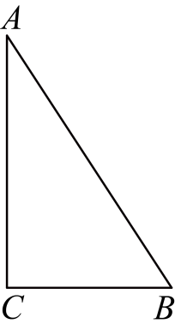
故选：C.
3. 已知抛物线经过两个不同的点和，那么的值是（ ）
A. 2 B. C. 8 D.
【答案】B
【解析】
【分析】本题考查了二次函数的图像的性质，根据抛物线关于轴对称的性质，由于点和点的纵坐标相同，因此它们的横坐标互为相反数，即可解答．
【详解】解：抛物线的对称轴为轴，且点和的纵坐标均为，
点和点关于轴对称，
，
故选：B．
4. 如果都是非零向量，且，那么下列结论中一定正确的是（ ）
A. B. C. D.
【答案】A
【解析】
【分析】根据向量平行的定义，两个非零向量平行意味着存在一个非零实数使一个向量是另一个的倍数．
本题考查平面向量的性质，掌握基本概念是解题关键．
【详解】∵ 且 , ,
∴ 存在实数 ，使得 ．
选项A正确；选项B、C、D不一定成立．
故选：A．
5. 如图，四边形和四边形是两个全等的矩形，是边的中点，连接．如果，那么的值为（ ）
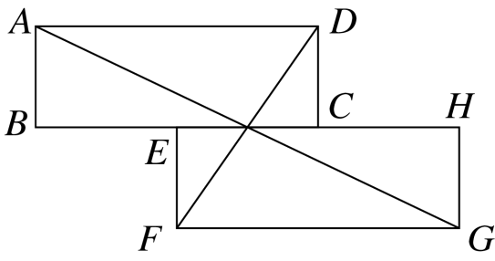
A. 1 B. C. D.
【答案】D
【解析】
【分析】本题主要考查了全等图形的性质，全等三角形的性质与判定，相似三角形的性质与判定，矩形的性质，设交于M，交于N，可证明得到，由线段中点的定义可推出，则可推出，证明，得到，则可证明点M和点N重合；证明，得到，即，据此可得答案．
【详解】解：如图所示，设交于M，交于N，
∵四边形和四边形是两个全等的矩形，
∴，；
又∵，
∴，
∴；
∵是边的中点，
∴，
∴，
∴，
∴，
∴；
同理可证明，
∴，
∴，即点M和点N重合；
∵，
∴，
∴，
由矩形的性质可得，
∴，
∴，
∴，
∴，即，
∴或（舍去），
故选：D．
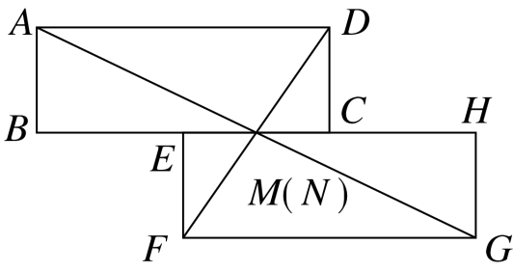
6. 一个三角形框架模型的边长分别为，，，工人师傅要利用两根和的铁丝做一个与模型相似的三角形，要求以其中一根铁丝为一边，另一根上截出两段（允许有余料）作为另外两边，那么工人师傅做的这个三角形的周长是（ ）
A. B. C. D.
【答案】B
【解析】
【分析】本题考查了相似三角形的性质，根据相似三角形对应边成比例的性质，以铁丝为最长边；以铁丝为中等边；以铁丝为最短边长；以铁丝为一边时，同理验证即可，掌握知识点的应用是解题的关键．
【详解】解：由题意得，以铁丝为最长边，设中等边长为，短边长为，
∴，
则，，
∵，
∴符合题意，周长为：，
以铁丝为中等边，设最长边为，短边长为，
∴，
则，，
∵，
∴不符合题意；
以铁丝为最短边，设最长边为，中等边长为，
∴，
则，，
∵，
∴不符合题意；
以铁丝为最短边，设最长边为，中等边长为，
∴，
则，，
∵，
∴不符合题意；
以铁丝为中等边，设最长边为，短边长为，
∴，
则，，
∵，
∴不符合题意；
以铁丝为最长边，设中等边长为，短边长为，
∴，
则，，
∵，
∴不符合题意，
故选：．
二、填空题：（本大题共12题，每题4分，满分48分）
7. 计算：_______．
【答案】
【解析】
【分析】本题考查了向量的运算法则，根据向量的运算法则，应用向量的标量乘法分配律进行计算即可．
【详解】解：．
故答案为：．
8. 已知抛物线与抛物线关于轴对称，那么的值是_______．
【答案】
【解析】
【分析】本题考查了二次函数图象与几何变换，掌握两条抛物线关于x轴对称，则对应点的纵坐标互为相反数是解题的关键．根据两条抛物线关于x轴对称，则对应点的纵坐标互为相反数，因此二次项系数互为相反数，即可得解．
【详解】解：抛物线与抛物线关于轴对称，
对于任意，有，
．
故答案为：．
9. 如果二次函数的图像有最低点，那么的取值范围是_______．
【答案】
【解析】
【分析】本题考查了二次函数的图像和性质，掌握基本概念是解题关键．
二次函数图像有最低点的条件是二次项系数大于零
【详解】解：∵当二次项系数大于零时，抛物线开口向上，有最低点．
∴，
解得．
故答案为：．
10. 某汽车的紧急刹车距离（米）与车速（千米/小时）的关系是．如果前方25米处发生了事故，司机驾驶该车紧急刹车避免了碰撞，那么可以推测该车车速不超过_______千米/小时．
【答案】50
【解析】
【分析】本题考查二次函数的实际应用，求出时的自变量的值即可得出结果．
【详解】解：∵，
∴当时，解得（负值舍去）；
故该车车速不超过50千米/小时．
故答案为：50
11. 在中，点D、E分别在边、上，．如果，那么的值是_______．
【答案】
【解析】
【分析】本题考查的是相似三角形的判定与性质，证明是解本题的关键．
先证明，可得，再利用，从而可得答案．
【详解】解： ，
，
，
，
∴，
．
故答案为：．

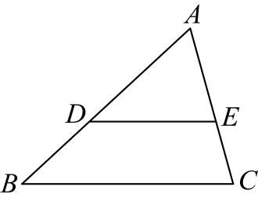
12. 如图，已知直线分别交直线于点A、B、C，交直线于点D、E、F，且．已知，那么线段AC长是_______．
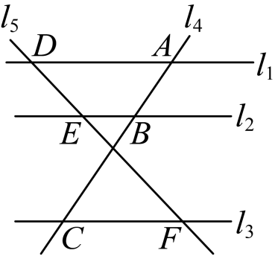
【答案】
【解析】
【分析】本题考查了平行线分线段成比例：三条平行线截两条直线，所得的对应线段成比例．利用平行线分线段成比例定理得到进而得到，利用比例的性质得到，从而可计算出的长．
【详解】解：，
故答案为：
13. 小华在某游乐园的地图上看到，某游玩项目排队区域的图上长度约2.5厘米，已知该地图的比例尺是，那么排队区域的实际长度约_______米．
【答案】
25
【解析】
【分析】本题考查比例线段，掌握比例线段的定义及比例尺是解题关键．设实际长度为厘米，根据比例列出方程，然后求解即可．
【详解】解：设实际长度为厘米，
∴，
∴，
故实际长度为，
故答案为：．
14. 景区新建了一条通往山顶观景台的缓坡步道，设计要求是坡度为，施工方测得观景台距离地面的垂直高度为10米，为满足设计要求，这段缓坡步道的长度应为_______米．
【答案】26
【解析】
【分析】本题考查了坡度的概念及用勾股定理求斜边长，根据坡度定义，已知垂直高度10米，可求水平距离，再应用勾股定理求斜边长度即步道长度．
【详解】解：坡度比为，即垂直高度与水平距离之比为，垂直高度为10米，
则水平距离米，
根据勾股定理，这段缓坡步道的长度（米），
故答案为：26 ．
15. 如果一个等腰三角形腰上的高与底边的高的比为，那么这个等腰三角形底角的余弦值是_______．
【答案】
【解析】
【分析】本题考查了等腰三角形的性质、余弦函数的定义．利用等腰三角形面积公式，建立腰上的高与底边上的高的关系，得到底边与腰的比，再在直角三角形中求底角的余弦值．
【详解】解：设等腰三角形底边长为，腰长为，底边上的高为，腰上的高为．
∴，即
∴．
∵，
∴．
在等腰三角形中，底边上的高也是中线，
∴底角的邻边为，斜边为，
∴等腰三角形底角的余弦值．
故答案为：．
16. 小海操控一辆遥控玩具车从处沿北偏东方向走了6米到处，再从处向正南方向走了9米到达处，此时这辆遥控玩具车离处的距离是_______米．
【答案】
【解析】
【分析】根据题意，利用方向角，再根据两点间距离公式求解．
本题考查了方向角和勾股定理，掌握勾股定理是解题关键．
【详解】由题可得：
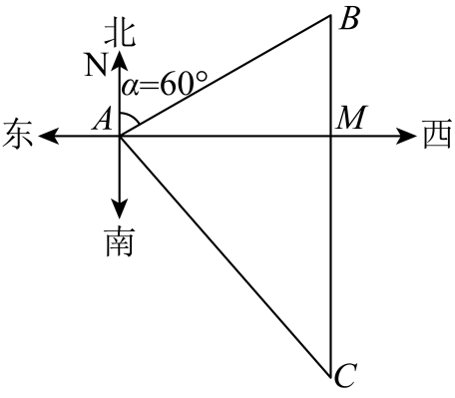
,,,
,
,
,
,
所以这辆遥控玩具车离处的距离是米．
故答案为: ．
17. 如图，矩形的面积为18，对角线、交于点．如果E、F、G、H分别是，，，的重心，那么四边形的面积是_______．
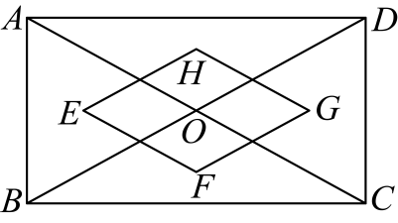
【答案】4
【解析】
【分析】本题考查了重心的有关性质，根据矩形的性质求面积，根据矩形的性质与判定求线段长，相似三角形的判定与性质综合等知识点，解答题关键是掌握上述知识点．
先分别得出，，，，再求出四边形的面积．
【详解】解：如图，连接，，，，并分别延长，与，，，分别交于P、Q、R、S，连接、、、，
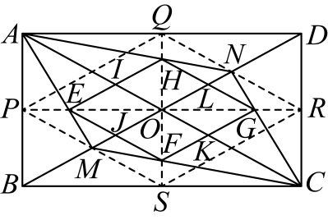
∵四边形是矩形，与是对角线，
∴，，，
∴，
∵E、F、G、H分别是，，，的重心，
∴是的中线，是的中线，是的中线，是的中线，
∴，，，，
∴Q、O、C三点共线，P、O、R三点共线，
∵E、H分别是，的重心，
∴，，
∴，，
∴，，
又，
∴，
∴，
∴，
∵四边形是矩形，
∴，
∵，，
∴，
∴四边形是矩形，
同理可得：四边形是矩形，四边形是矩形，四边形是矩形，
∵四边形是矩形，
∴，，
又，
∴，
∴，
∴，
同理可得：，，，
∴
，
故答案为：4．
18. 如图，在中，，将绕点旋转，的对应点为点，连接交边于点．如果，那么的长为_______．
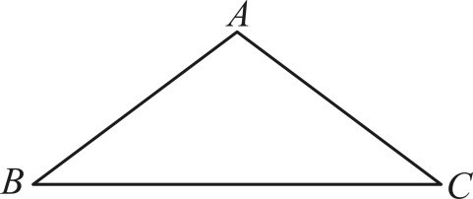
【答案】或
【解析】
【分析】分类讨论，构造，进而根据勾股定理得到的长度，即可求出结果．
本题考查了三角函数，相似三角形判定和性质，勾股定理，掌握相似三角形的性质是解题关键．
【详解】解：由题可得：
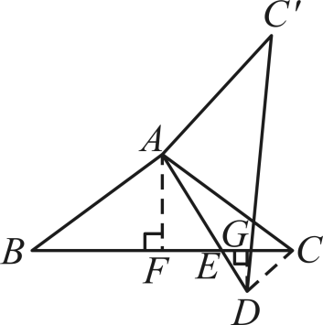
过点作,过点作,
∵，
∴，
，
,
,
,
∵，
,
,
,,
,
由题可得：

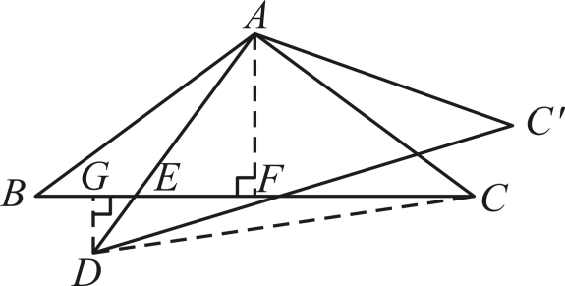
过点作,过点作,
∵，
∴，
，
,
,
,
∵，
,
,,
,
．
故答案为：或．
三、解答题：（本大题共7题，满分78分）
19. 计算：．
【答案】
【解析】
【分析】本题考查特殊角的三角函数值的计算，先代入各特殊角的三角函数值，然后利用实数的混合运算法则进行计算即可．
【详解】解：
．
20. 数学课上老师给同学们出示了一条抛物线，甲、乙、丙三位同学分别用一句话描述了它：
甲：这条抛物线的对称轴是直线；
乙：将这条抛物线向下平移2个单位，会经过原点；
丙：这条抛物线在对称轴的右侧部分是下降的；
（1）如果这三位同学关于这条抛物线的描述都是正确的，请你写出一个同时满足这些描述的抛物线的表达式，并求出此时它的顶点坐标；
（2）请你根据老师给出的这条抛物线，再写出一个正确结论．（与三位同学的描述不一样）
【答案】（1）
抛物线的表达式为 ，顶点坐标为 （答案不唯一）
（2）
抛物线经过点 （答案不唯一）
【解析】
【分析】本题考查二次函数的基本性质，熟练掌握二次函数的基本性质是解题关键；
（1）利用待定系数法按照甲乙的描述确定好三者的关系，然后根据丙同学描述可取，进而可求解；
（2）求出与轴的交点，然后利用对称性可得到抛物线经过点．
【小问1详解】
解：设抛物线表达式为
甲描述：对称轴为直线 ，即 ，整理得
乙描述：向下平移2个单位后表达式为 ，经过原点
代入得 ，即 ，解得
丙描述：对称轴右侧部分下降，即抛物线开口向下，所以
取 ，则 ，
抛物线表达式为 ，
∵对称轴为 ，
∴代入得 ，
∴顶点为 ．
【小问2详解】
解：当时，，
∴二次函数与轴的交点为，
∵对称轴为直线，
∴点 关于 的对称点为 ，
∴抛物线经过点．
21. 如图，在中，点E、F分别在边上，与交于点G，的延长线与的延长线交于点．
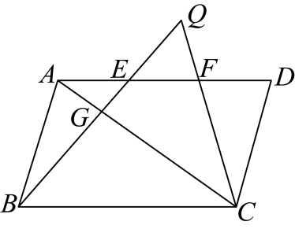
（1）求；
（2）设，那么 ， ．（用向量表示）
【答案】（1）
（2）；
【解析】
【分析】本题主要考查了相似三角形的性质与判定，平行四边形的性质，向量的线性运算，熟知相似三角形的性质与判定定理和向量的相关知识是解题的关键．
（1）根据题意可得，由平行四边形的性质可得，证明推出，据此根据线段的和差关系求解即可；
（2）可证明，根据，可得，则；证明，得到，根据可得答案．
【小问1详解】
解：∵，
∴，
∵四边形是平行四边形，
∴，
∴；
∵，
∴，
∴，
∴，
∴，
∴，
∴；
【小问2详解】
解：由（1）得，
∴，
∴，
∴
∴，
∵，
∴，
∴，
∴；
由（1）得，
∴，
∴，
∴．
22. 如果一个小正方形的一组邻边在大正方形的边上，那么我们就称这个小正方形是大正方形的“内邻正方形”，这个“内邻正方形”的面积与大正方形面积比值叫做“内邻值”．
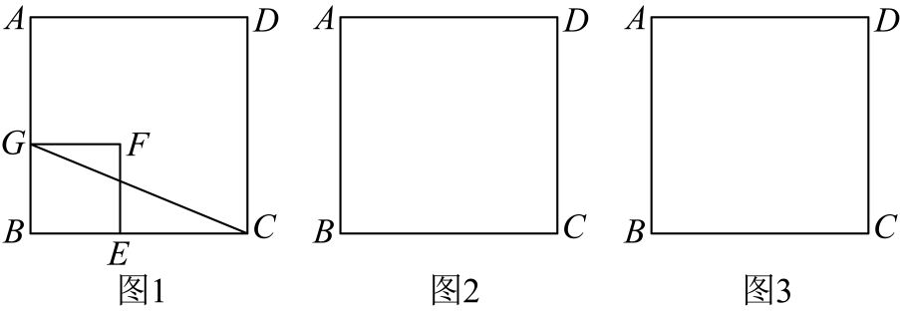
（1）如图1，正方形是正方形的一个“内邻正方形”，如果，求此时的“内邻值”；
（2）请用两种不同的方法，用无刻度直尺和圆规在图2和图3的正方形中分别作出它的“内邻值”为的“内邻正方形”．（写出结论，并保留作图痕迹）
【答案】（1）
（2）见解析
【解析】
【分析】（1）根据求出正方形与正方形的边长比，然后即可求出面积比；
（2）关键是在大正方形的边上找出边长的，方法一可以利用大正方形对角线的长的一半作为小正方形的边长即可；方法二是结合圆的性质和三角形相似的性质得出，然后以为边长作正方形即可．
【小问1详解】
解：∵四边形是正方形，
∴，
∵，
∴，
∴
∴此时的“内邻值”为；
【小问2详解】
解：方法一：如图2，
1.连接，，并交于点；
2.以为圆心，为半径画弧，交于，交于；
3.以为圆心，为半径画弧，交于；
4.正方形即为所求．
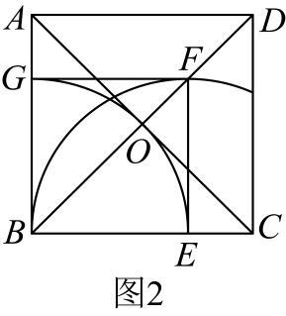
方法二：如图3，
1.取中点；
2.延长至，使．
3.以为直径作圆，交于；
4.以为圆心，为半径画弧，交于；
5.以为圆心，为半径画弧，交于；
6.正方形即为所求．
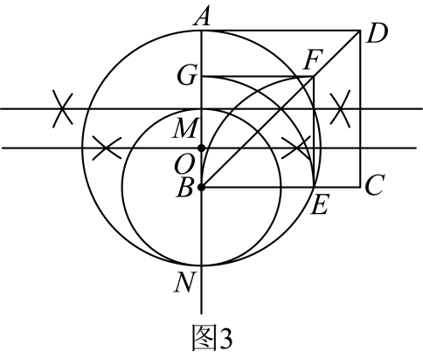
【点睛】本题考查了相似多边形的性质，正切值，正方形的性质和尺规作图，综合性较强，理解新定义是解题的关键．
23. 如图，在中，点D、E分别在边上，相交于点，且，．
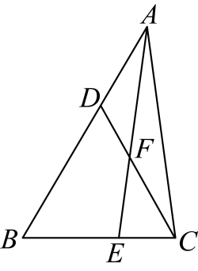
（1）求证：；
（2）连接．如果，求证：．
【答案】（1）见解析 （2）见解析
【解析】
【分析】本题主要考查了相似三角形的性质与判定，等边对等角，全等三角形的性质与判定，熟知相似三角形的性质与判定定理是解题的关键．
（1）由等边对等角可得，可证明，据此可证明结论；
（2）可证明，则可证明，推出，得到，证明，得到；由相似三角形的性质可得，据此可证明结论．
【小问1详解】
证明：∵，，
∴，
∵，
∴，
又∵，
∴；
【小问2详解】
证明：∵，
∴，
∴，
∴，即，
又∵，
∴，
∴，
∴，
∴，
又∵，
∴，
∴；
∵，
∴，
∴，
∵，
∴．
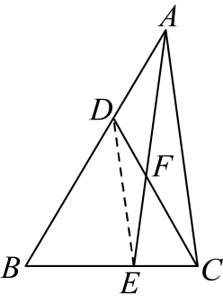
24. 在平面直角坐标系xOy中（如图）．抛物线与轴交于点和点，与轴交于点，顶点为．
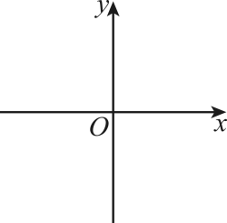
（1）求点的坐标及的值；
（2）将抛物线沿射线BC方向平移，得到新抛物线的顶点为．
①如果四边形是梯形，求点的坐标；
②如果，求平移后新抛物线的表达式．
【答案】（1），
（2）① ②
【解析】
【分析】（1）用待定系数法求解析式即可求解；
（2）①根据题意可知，，构造直线和直线，则交点即为所求；②构造，可得,结合直线的解析式可得交点，根据顶点式即可求解．
本题考查了二次函数的基本性质，二次函数的平移，一次函数的性质，掌握基本概念是解题关键．
【小问1详解】
解：由题可知，顶点为，
则对称轴为：，
将点代入抛物线，
则得，
解得：，
则二次函数解析式为：，
当时，，
则点，，
当时，，
解得或
则点，
故答案为：，，
【小问2详解】
解：①由题可知
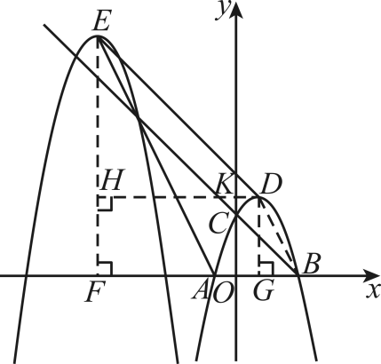
若四边形是梯形，
则,
过点作轴，过点作轴，过点作交射线于点，
则,
∵点，，，，
设直线的表达式为：，
将点，，代入得，
解得，，
则直线的表达式为：，
设直线的表达式为：，
将点，代入得，
解得，
则直线的表达式为：，
因为抛物线沿射线BC方向平移，
则 ,
设直线的表达式为：，
将点，，代入得
解得，，
则直线的表达式为：，
设直线的表达式为：，
将点，代入得，
解得，
则直线的表达式为：
则直线和直线的交点即为抛物线平移后的顶点坐标，
联立方程得，
解得
则点的坐标为
故答案为：．
②由题可得：
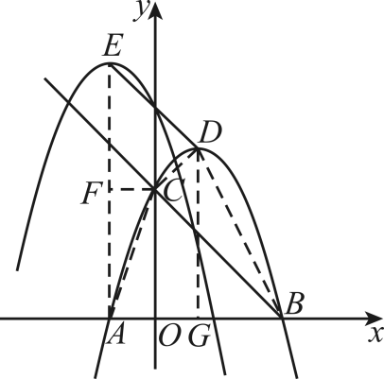
，
，
,
,
过点作，

,,
，
,
,
,,
,,
,,,
为矩形，
,
则点的横坐标为，
由①可得直线的表达式为：
当时，，
则点，
设平移后新抛物线的表达式为，
将点代入得，
则抛物线的表达式为：．
故答案为：．
25. 如图，在中，是锐角，，垂足为E，对角线垂直平分线交于点M，交延长线于点N，交于点P．已知．
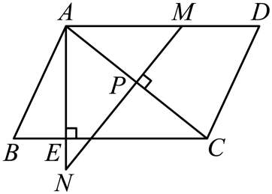
（1）在中，
①写出与一定相似的三角形，并选一对说明理由；
②写出与不一定相似的三角形，如果它与相似，求出它们的相似比．
（2）如果，求的正弦值．
【答案】（1）与不一定相似，相似比为或
（2）
【解析】
【分析】（1）①根据平行四边形的性质和平行线定理得，利用等量代换得，，即可证明；②由题意得与不一定相似，当时，得，结合勾股定理得，求得，进而求得，由相似三角形的性质和等量代换得，求得，进而求得，再由，求得，即可求解；当时，由相似三角形的性质和等腰三角形的判定可得，进而得，再由等腰三角形的性质和勾股定理求得，由，得，进而求解即可；
（2）连接，根据垂直平分线的性质得，由等边三角形的性质得，设，则，利用勾股定理求得，进而得，利用勾股定理列方程求得，进而求解即可．
【小问1详解】
解：①，理由如下：
∵四边形是平行四边形，
∴，
∵，
∴，
又∵，
∴，，
∴，
∵，
∴，
，理由如下：
∵，，
∴，
∵，
∴；
②与不一定相似，当时，
∴，
∴，
∴，
又∵，
∴，
∵，
∴，
∴，
∴，
∵，
∴，
∵，
∴，即，
∴，
∴，
∵，
∴，即，
∴，
∵，
∴，
当时，
∴，
∴，
∴，
∴，
∴，
∵垂直平分，
∴，
∵，
∴，即，
∴，
∵，
∴，
∴与不一定相似，如果它与相似，相似比为或；
【小问2详解】
解：连接，
∵，，
∴，
∵垂直平分，
∴，
∴，
∴是等边三角形，
∵，
∴，
设，则，
∴，
∴，
在中，，
解得，
当时，，不合题意，
当时，， ．
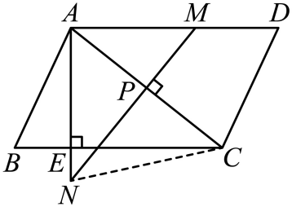
【点睛】本题考查相似三角形的性质与判定、垂直平分线的性质、勾股定理、锐角三角函数、平行四边形的性质、解一元二次方程、等边三角形的判定与性质、直角三角形的性质，熟练掌握相似三角形的性质与判定是解题的关键．

